Лекция 9. ИСПОЛЬЗОВАНИЕ ЭНЕРГИИ ГИДРОСФЕРЫ

Цель лекции: изучить принципы преобразования энергии рек, морей и океанов в электрическую и механическую энергию. Рассмотреть виды гидроэнергетических установок, их эффективность, преимущества и экологические ограничения.

Содержание:
9.1. Энергетические ресурсы океана
9.2. Энергетические установки преобразующие энергию океана

9.1. Энергетические ресурсы океана
Океанические массы обладают двумя видами энергии: механической, обусловленной колебательными движениями волн и приливами, и тепловой, обусловленной разностью температур на поверхности и в глубине океана. Существует еще и энергия океанических течений. Однако эти течения играют очень важную роль в формировании земного климата и нарушать их естественное состояние чревато глобальными негативными последствиями.
Учитывая, что гидросфера занимает более 3/4 поверхности планеты, океаническая энергии априорно достаточно большая, но сильно рассеяна, то есть, имеет малую плотность. Оценка ресурсов и запасов энергии мирового океана дана в главе 1. Здесь мы рассмотрим некоторые аналитические выра жения расчета энергии волн и приливов.
Энергия на единицу длины фронта волны на глубокой воде (когда дно не оказывает влияния на ее форму) пропорциональна квадрату амплитуды и периоду /8, 9/:

$${ W}_{В}=\frac{ρa^{2}g^{2}T^{2}}{4π} (9.1)$$

где wВ – энергия волны на единицу длины фронта волны, Дж/м;
ρ – плотность жидкости в волне, кг/м3;
а – амплитуда волны, м;
g – ускорение свободного падения, м/с2;
Т – период волны, с.

В силу этого, энергетическую ценность представляют волны с амплитудой не менее 2 метров и периодом не менее 10 секунд. Энергия одного метра фронта такой волны составляет более 3 кДж/м. Такие волны имеют место в открытом океане (рисунок 9.1), что усложняет процесс использования их энергии. Вблизи берегов волны имеют гораздо меньший период (3 – 4 с) и меньшую амплитуду (0,5 – 0,6 м), и их энергия на единицу фронта составляет 20 – 50 Дж/м, что пренебрежимо мало по сравнению с волнами в открытом океане.
Удаленность "энергетических" волн от берегов снижает их практиче скую ценность для получения и использования энергии.
Энергия приливов обусловлена притяжением водной массы системами Земля – Луна (основная причина) и Земля – Солнце (возмущающая причина). В результате взаимодействия с этими телами вода в мировом океане меняет свой уровень. Средняя разность верхнего и нижнего уровня (высота прилива) составляет приблизительно 1 метр, однако, как отмечалось в главе 1, на Зем ле существую места с гораздо большей разностью, 10 и более метров. В Рос сии это Белое и Баренцево моря (прилив до 10 метров) и Охотское море (прилив до 13 метров).
Повышение высоты приливов объясняется следующим образом. Вода удерживается на Земле (как и все тела) за счет ее гравитационной силы. Луна оказывает возмущающее воздействие на гравитационную силу Земли, ослабляя ее. В результате уровень воды со стороны Луны повышается, а с противоположной стороны понижается. Так как Луна вращается вокруг Земли с периодом ТЛ = 24 часа 50 минут 28 секунд, то в мировом океане образуется приливная волна, двигающаяся вслед за Луной с таким же периодом. Волна – это колебания точек с определенной частотой, связанной с периодом соот ношением fЛ = 1/ТЛ. Если эта волна попадает в пространство, где частота соб ственных колебаний волн кратна частоте приливной волне, то наступает ре зонанс, который, как известно, увеличивает амплитуду волны.

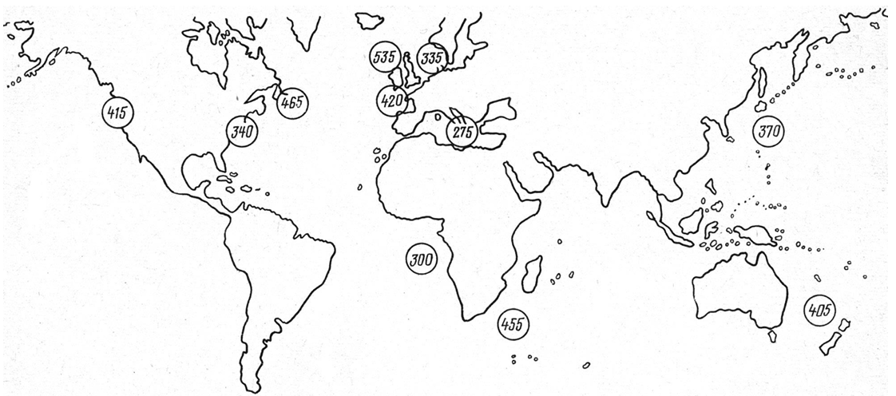
Рисунок 9.1. Среднегодовая энергия океанических волн
(наиболее эффективные районы)

Расчетами установлено, что полный резонанс возникает при условии /9/:

$$\frac{L}{\sqrt{h}}≈36000м^{0,5} (9.2)$$

где L – длина резонирующего пространства, м;
h – глубина резонирующего пространства, м.

Приблизительно такие условия и имеются в Белом, Баренцевом и Охотском морях. В Белом море это Мезенская губа, в Баренцевом море – пролив Карские ворота, в Охотском море – Пенжинская губа и Тугурский залив.
Энергия прилива, это энергия поднятой воды, то есть:

$$E_{ПР}= \frac{ρF_{Б}gh^{2}}{2} (9.3)$$

где FБ – площадь поверхности бассейна прилива, м2.

Если энергия расходуется за все время прилива и отлива, то средняя мощность прилива равна:

$$N_{ПР}= \frac{ρF_{Б}gh^{2}}{2T_{ПР}} (9.4)$$

Здесь ТПР – период прилива, с.

Высота приливов в течение лунного месяца изменяется по синусои дальному закону с периодом, равным половине лунного месяца. То есть, высота прилива в момент времени t после достижения средней высоты определяет по формуле /9/:

$$h_{t}= \left(\frac{h_{max}+h_{min}}{2}\right)+\left(\frac{h_{max}-h_{min}}{2}\right)\sin{\frac{4πt}{T_{ЛМ}}} (9.5)$$

где hmax, hmin – максимальная и минимальная за лунный месяц высота прилива, м;
ТЛМ – продолжительность лунного месяца, ТЛМ = 29,53 суток.

9.2. Энергетические установки преобразующие энергию океана
Электростанции, используемые энергию океанических волн, существуют пока только в стадии научно-исследовательских разработок и научных идей. Рассмотрим принципиальные идеи и перспективы использования некоторых из них.
Наиболее простым и достаточно эффективным является устройство профессора Эдинбургского университета С. Солтера (рисунок 9.2) /9/. Это устройство преобразовывает колебательное движение жидкости во вращательно-колебательное движение поплавка, называемого "уткой".
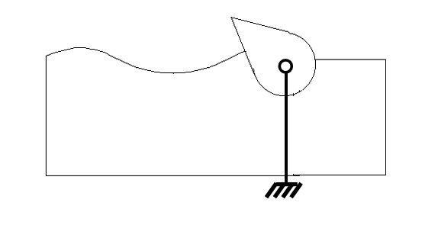
Рисунок 9.2. Поплавок Солтера

Волны слева от поплавка заставляют его колебаться вокруг заякоренной оси, а цилиндрическая противоположная поверхность препятствует перемещению волны вправо, то есть, прерывает движение волны, отбирая ее энергию. Полезная мощность снимается с оси вращательно-колебательной системы.
Данное устройство пропускает не более 5% энергии волны вправо, то есть, является достаточно эффективным. На рисунке 9.3 показана зависи мость к.п.д. устройства Солтера от периода колебаний волны при диаметре 15 метров /9/.
Устройство Солтера работает независимо от направления волны, что позволяет использовать его в открытом океане на глубокой воде. Предлагается нить таких поплавков протяженностью несколько километров установить в районе западнее Гебридских островов (Атлантический океан). Предполагаемая мощность такой станции 100 МВт.
Другой тип преобразователя энергии волны в электроэнергию использует колебания давления газа, защемляемого столбом воды (рисунок 9.4).
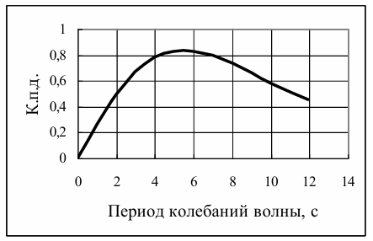
Рисунок 9.3. Энергетическая эффективность поплавка Солтера

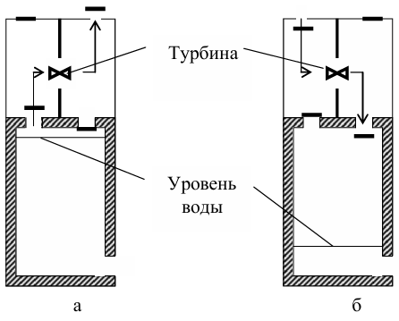
Рисунок 9.4. Установка для преобразования энергия волны
а – подъем волны, б – спад волны

Установка работает следующим образом.
При подъеме волны нижняя полость заполняется водой, которая вытесняет газ через левый нижний клапан в верхнюю полость и через правый верхний клапан в атмосферу. Газ, проходя через турбину, вращает ее, которая в свою очередь вращает генератор. При спаде волны уровень в нижней полости падает, создавая разрежение. Воздух из атмосферы засасывается через верхний левый клапан в верхнюю полость, проходит через турбину, вращая ее, и далее поступает через правый нижний клапан в нижнюю полость.
Таким образом турбина вращается в одну сторону и при подъеме и при спаде волны, а не совершаются вращательно-колебательные движения, как в поплавке Солтера.
Уже имеются коммерческие установки такого типа, работающие по принципу изменения давления газа, правда, небольшой мощности. Такие установки используются для электроосвещения аварийных буйков.
Схема действия приливной энергоустановки приведена на рисунке 9.5
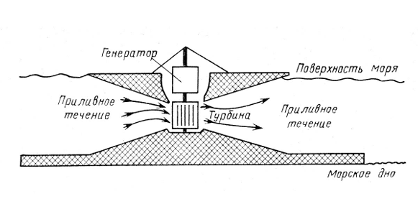
Рисунок 9.5. Схема приливной электростанции

Приливные электростанции устанавливаются на входе в бассейн высокого прилива на высоте, несколько меньшей нижнего уровня воды при отливе. Это дает возможность использовать оба направления движения воды (и при приливе, и при отливе). Естественно необходима система реверсирования, подобная представленной на рисунке 9.4, или реверсивная турбина. Принцип действия приливной электростанции /9/ понятен из рисунка 9.5 и не требует дополнительных пояснений.
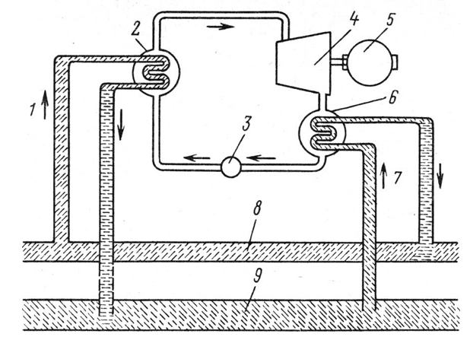
Рисунок 9.6. Схема электростанции на тепловой энергии океана
1 – подача теплой воды, 2 – испаритель, 3 – насос подачи рабочей жидкости, 4 – турбина, 5 – генератор, 6 – конденсатор, 7 – подача холодной воды, 8 –поверхность океана, 9 – океанические глубины.

Приливные электростанции в отличие от волновых имеют практическое применение. Этому способствовали более низкие затраты на транспортировку электроэнергии, и высокая регулярность и предсказуемость энергии приливов.
Схема электростанции, использующая тепловую энергию океана, показана на рисунке 9.6.
Приведенная на рисунке 9.6 электростанция по сути является тепловой машиной, приводимой в действие разностью температур холодного и горячего тела, и вращающей генератор. Рабочее тело (легко испаряемая жидкость) циркулирует по замкнутой схеме: отбирает тепло горячей воды в теплообменнике испарителя, в паровой фазе приводит в действие турбину, соединенную с генератором, конденсируется в конденсаторе, охлаждаемом холодной водой. Затем цикл повторяется. Электростанции, работающие за счет разности температур слоев океана, находятся в стадии научно-исследовательских разработок, коммерческих проектов пока нет.

Контрольный вопросы:
1. Какими основными видами энергии обладают океанические массы?
2. Каковы параметры энергетически ценной волны?
3. Действие каких тел вызывает приливы и отливы?
4. Что такое "высота прилива"?
5. По какому закону изменяется высота приливов?
6. В каких местах в России приливы обладают энергетической ценностью?
7. Какова средняя мощность приливных бассейнов в России?
8. При каком перепаде температуры воды океана есть смысл использовать его тепловую энергию?
9. Какую энергию океана может преобразовывать поплавок Солтера?

